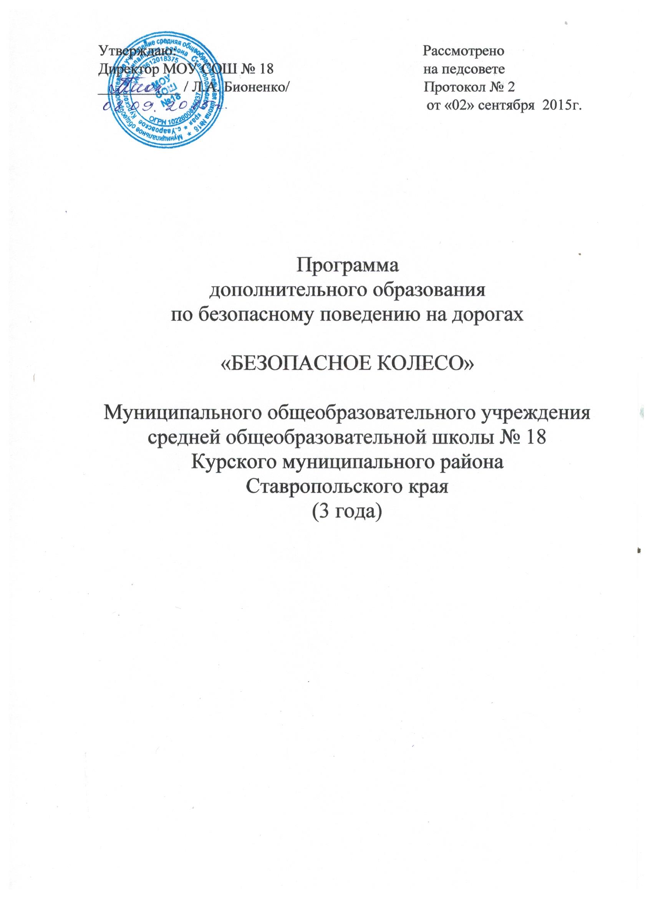

ПОЯСНИТЕЛЬНАЯ ЗАПИСКА
Проблема безопасности детей, особенно сохранение их жизни и здоровья, актуальна на фоне постоянно растущей интенсивности движения на дорогах страны. Ежегодно в России совершается более 200 тысяч дорожно — транспортных происшествий, в которых гибнет более 30 тысяч человек и 260 тысяч получают травмы. 25 тысяч ДТП происходит с участием детей. Большинство авторов программы по безопасности дорожного движения в качестве основной причины большого количества дорожно — транспортных происшествий с участием детей, считают отсутствие у них знаний, умений и навыков безопасного поведения на дорогах. Однако ее можно рассматривать лишь как одну из основных причин. Мы считаем, что в дошкольных учреждениях и в начальной школе этой проблеме уделяется достаточно внимания. Но почему же количество ДТП с участием детей неуклонно растет? Именно в возрасте 11 — 15 лет ребенок начинает подвергать сомнению авторитет взрослых и правила поведения, которых он придерживается до недавнего времени.
Поэтому в этом возрасте нередки случаи демонстративного поведения правил дорожного движения. Особенно в период проведения массовых мероприятий.
Другой немаловажной причиной является нарушение правил поведения на дорогах взрослыми, особенно водителями в присутствии детей, поэтому реализация данной программы возможно только в тесном взаимодействии с родителями учащихся. В переходном возрасте дети начинают относится с недоверием к учителям, воспитателям и все больше доверяют лидерам, которые могут быть среди сверстников или ребят старшего возраста. Также очень важно выявлять этих лидеров и вовлекать их в работу по профилактике ДДТТ. Лидерами могут быть руководители спортивных секций, кружков и т. д. этих педагогов тоже нужно привлекать, так как если ребенок доверяет человеку, то он будет доверять информации, которую он дает.
Цели и задачи:
- формировать у учащихся сознательное и ответственное отношение к вопросам личной безопасности и безопасности окружающих участников дорожного движения, системы знаний и практических навыков безопасного поведения на дорогах;
- оказать помощь руководителям отрядов ЮИД в подготовке и проведении занятий с детьми с использованием игр, викторин, конкурсов, практических занятий на площадке.
К концу первого года обучения учащиеся должны знать:
- Характеристику и классификацию современных транспортных средств.
- Краткую историю автотранспорта и историю ПДД.
- Что такое общественный транспорт и правила поведения в транспорте.
- Элементарные вопросы теории движения автомобиля.
- Назначение дорожных знаков и разметки, их классификацию.
- Правила для велосипедистов.
- Первая помощь при потери сознания, сотрясениях головного мозга, ожогах.
Учащиеся должны уметь:
- Составить схему безопасного движения из дома в школу и обратно
- Вызывать скорую помощь и сотрудников ГИБДД при ДТТ.
- Ориентироваться по дорожным знакам и разметке в «Автогородке» в условиях, приближенных к реальным дорожным условиям.
К концу второго года обучения учащиеся должны знать:
- Меры ответственности за нарушение Правил дорожного движения.
- Технические требования, предъявляемые к велосипедисту.
- Алгоритм действия при ДТП.
- Правила поведения на загородной дороге.
- Поведение вблизи железной дороги.
Учащиеся должны уметь:
- Выполнять фигуры на площадке на велосипеде.
- Подавать сигналы маневрирования рукой.
- Оказывать первую медицинскую помощь при кровотечениях и переломах.
К концу третьего года обучения учащиеся должны знать
- Правила перевозки пассажиров на транспорте во время движения.
- Сигналы светофора и регулировщика.
- Назначение каждой группы дорожных знаков, места установки знаков.
- Правила проезда перекрестков. Очередность проезда регулируемых и нерегулируемых перекрестков.
Учащиеся должны уметь:
- Оказывать помощь сотрудникам ГИБДД в расследовании ДТП.
- Проводить беседы с детьми в начальной школе по правилам безопасного поведения на дороге.
- Эвакуировать пострадавшего из транспортного средства; переносить пострадавшего.

№  п/п | Название модуля | Общее кол - во часов | Теория  ч | Практика  ч
1 | 1 год обучения | 34 | 23 | 11
1.1 | Положение об отряде ЮИД. | 2 | 2 | -
1.2 | Современный транспорт. | 2 | 2 | -
1.3 | Порядок движения групп детей. | 2 | 2 | -
1.4 | История автомобильного транспорта | 2 | 2 | -
1.5 | Общественный транспорт. | 2 | 2 | -
1.6 | Теория движения автомобиля. | 2 | 2 | -
1.7 | ПДД. Общие положения. | 2 | 2 | -
1.8 | Дорожные знаки. Классификация дорожных знаков. | 2 | 2 | -
1.9 | Олимпиада «Дорожные знаки и мы». | 2 | 2 | -
1.10 | Утренник для родителей. | 2 | 2 | -
1.11 | Дорожная разметка и ее характеристика. | 2 | 2 | -
1.12 | Обязанности водителя велосипеда. | 2 | 2 | -
1.13 | Практическое занятие в «Автогородке». | 2 | - | 2
1.14 | Практическое занятие по правилам перехода улиц и дорог. | 2 | - | 2
1.15 | Первая медицинская помощь при потере сознания. | 2 | 1 | 1
1.16 | Оказание первой помощи при ожогах. | 2 | 1 | 1
1.17 | Оказание первой помощи пострадавшим в ДТП. | 2 | 1 | 1
2 | 2 год обучения | 36 | 18 | 18
2.1 | Правила дорожного движения — единый нормативный акт. | 2 | 2 | -
2.2 | «Что? Где? Когда?» - викторина по истории дорожного движения. | 2 | - | 2
2.3 | Технические требования, предъявляемые к велосипеду. | 2 | 2 | -
2.4 | Фигурное вождение велосипеда. | 2 | - | 2
2.5 | Дополнительные требования к движению велосипедистов. | 2 | 2 | -
2.6 | Поведение учащихся при дорожно — транспортном происшествии. | 2 | 2 | -
2.7 | На загородной дороге. | 2 | 2 | -
2.8 | Движение через железнодорожные пути. | 2 | 2 | -
2.9 | Практические занятия на макете железнодорожного переезда. | 2 | - | 2
2.10 | Опознавательные знаки транспортных средств. | 2 | 2 | -
2.11 | Тормозной и остановочный путь транспортного средства. | 2 | 2 | -
2.12 | Игра «Красный, желтый, зеленый». | 2 | - | 2
2.13 | Конкурс «Правила дорожные знать каждому положено». | 2 | - | 2
2.14 | Соревнование «Лучший регулировщик». | 2 | - | 2
2.15 | Урок — тест «Дорожный патруль». | 2 | - | 2
2.16 | Конкурс «Знак — стихотворение». | 2 | - | 2
2.17 | Первая помощь при переломах. | 2 | 1 | 1
2.18 | Первая помощь при кровотечениях. | 2 | 1 | 1
3 | 3 год обучения | 33 | 20 | 13
3.1 | Мероприятия по повышению безопасности пешеходов на дороге. | 2 | 2 | -
3.2 | Если вы свидетель ДТП. | 2 | 2 | -
3.3 | Участие Юидовцев в пропаганде правил безопасного поведения на дорогах. | 2 | 2 | -
3.4 | Тематический вечер «Берегись автомобиля». | 2 | - | 2
3.5 | Правила перевозки пассажиров. Перевозка детей. | 2 | 2 | -
3.6 | Движение и пешеходов и транспорта вне населенного пути. | 2 | 2 | -
3.7 | Правила перехода через дорогу. | 2 | 2 | -
3.8 | Беседа «Ответственность за нарушение ПДД». | 2 | 2 | -
3.9 | Формы регулирования движения. | 2 | 2 | -
3.10 | Назначение дорожных знаков. | 2 | 2 | -
3.11 | Счастливый случай «Дорожная азбука». Как мы знаем дорожные знаки? | 2 | - | 2
3.12 | Порядок движения транспортных средств. | 2 | 2 | -
3.13 | Способы регулирования движения. | 2 | - | 2
3.14 | Разводка транспорта на магнитной доске и на макете. | 2 | - | 2
3.15 | Конкурс «Правила дорожные знать каждому положено». | 2 | - | 2
3.16 | Медицинская подготовка. Техника наложения стерильных повязок. | 1 | - | 1
3.17 | Способы остановки кровотечений. | 1 | - | 1
3.18 | Способы переноски пострадавшего в результате ДТП. | 1 | - | 1
 | Итого | 103 | 61 | 42

№ п\п | Наименование темы | Кол-во | Дата | Тип урока | Используемая  литература | Примечание
1 год обучения |  | 34
Положение об отряде ЮИД. |  | 2
1 | Положение об отрядах юных инспекторов движения. Выборы командира отряда, заместителей. | 1 |  | Теория
2 | Немного об истории велосипеда. | 1
Современный транспорт. |  | 2
3 | Современный транспорт на улице – зона повышенной опасности. | 1 |  | Теория
4 | Характеристика ТС. Классификация транспортных средств. | 1
Порядок движения групп детей. |  | 2
5 | Понятие об организованной пешей колонне. | 1 |  | Теория
6 | Порядок движения групп детей. Меры безопасности. | 1 |  | Практика
История автомобильного транспорта |  | 2
7 | История автомототранспорта и безопасности движения. Российские автомобили, мотоциклы, велосипеды. | 1 |  | Теория
8 | Российские ПДД, их история. | 1 |  | Теория
Общественный транспорт. |  | 2
9 | Общественный транспорт. Порядок ожидания транспорта. Посадка и высадка. | 1 |  | Теория
10 | Поведение во время движения. | 1 |  | Практика
Теория движения автомобиля. |  | 2
11 | Элементарные вопросы теории движения автомобиля. Разгон, торможение, занос. | 1 |  | Теория
12 | Влияние погодных условий на движение транспорта. | 1 |  | Практика
ПДД. Общие положения. |  | 2
13 | Правила дорожного движения. Общие положения. | 1 |  | Практика
14 | Общие обязанности водителей. Общие обязанности пешеходов и пассажиров. | 1 |  | Теория
Дорожные знаки. Классификация дорожных знаков. |  | 2
15 | История дорожных знаков. Назначение и роль дорожных знаков для регулирования дорожного движения. | 1 |  | Теория
16 | Классификация дорожных знаков. Изучение всех групп знаков. | 1 |  | Практика
Олимпиада «Дорожные знаки и мы». |  | 2
17 | Олимпиада «Дорожные знаки и мы». | 1 |  | Познавательн
18 | Анализ олимпиады. | 1 |  | Теория
Строение велосипеда. |  | 2
19 | Устройство и техническое состояние велосипеда. | 1 |  | Летопиь
20 | Снаряжение и оборудование велосипеда. | 1 |  | Практика
Дорожная разметка и ее характеристика. |  | 2
21 | Назначение и роль дорожной разметки в организации дорожного движения. | 1 |  | Практика
22 | Виды дорожной разметки и ее характеристики. | 1 |  | Практика
Обязанности водителя велосипеда. |  | 2
23 | Что запрещено велосипедисту? Обязанности водителя велосипеда. | 1 |  | Практика
24 | Неисправности велосипеда, при которых запрещена эксплуатация. | 1 |  | Практика
Практическое занятие в «Автогородке». |  | 2
25 | Игры и соревнования велосипедистов. | 1 |  | Практика
26 | Игры и соревнования велосипедистов. | 1 |  | Практика
Практическое занятие по правилам перехода улиц и дорог. |  | 2
27 | Светофор Светофорыч. | 1 |  | Летопись
28 | Секреты вечерней дороги. | 1 |  | Летопись
Первая медицинская помощь при потере сознания. |  | 2
29 | Первая медицинская помощь при потере сознания. | 1 |  | Практика
30 | Первая медицинская помощь при потере сознания. | 1 |  | Практика
Оказание первой помощи при ожогах. |  | 2
31 | Виды ожогов. | 1 |  | Практика
32 | Практическое оказание помощи при ожогах. | 1 |  | Практика
Оказание первой помощи пострадавшим в ДТП. |  | 2
33 | Действие очевидцев при ДТП.
34 | Практическое занятие. Оказание первой помощи пострадавшим в ДТП.
2 год обучения |  | 36
Правила дорожного движения — единый нормативный акт. |  | 2
1 | Назначение правил дорожного движения. Общие положения ПДД. | 1
2 | Административная и уголовная ответственность за совершение дорожно – транспортного происшествия. | 1
«Что? Где? Когда?» - викторина по истории дорожного движения. |  | 2
3 | «Что? Где? Когда?» - викторина по истории дорожного движения. | 1
4 | Анализ викторины. | 1
Технические требования, предъявляемые к велосипеду. |  | 2
5 | Технические требования, предъявляемые к велосипеду и уход за ним. Осмотр перед въездом. | 1
6 | Возраст позволяющий управлять велосипедом. ДТП с велосипедистами. Профилактика ДТП. | 1
Фигурное вождение велосипеда. |  | 2
7 | Фигурное вождение велосипеда «Восьмерка», «Качели». | 1
8 | Учебный городок. | 1
Дополнительные требования к движению велосипедистов. |  | 2
9 | Дополнительные требования к движению велосипедистов. Допуск к вождению велосипеда. | 1
10 | Порядок движения по дороге. Передвижение в колонне. Подача сигналов рукой. | 1
Поведение учащихся при дорожно — транспортном происшествии. |  | 2
11 | Поведение учащихся при дорожно — транспортном происшествии. Алгоритм действий. | 1
12 | Оказание доврачебной помощи пострадавшему. | 1
На загородной дороге. |  | 2
13 | Элементы загородной дороги. Обочина, пешеходная дорожка – места для движения пешеходов. | 1
14 | Движение пешеходов по дороге вне населенных пунктов. | 1
Движение через железнодорожные пути. |  | 2
15 | Движение через железнодорожные пути. Охраняемые и неохраняемые железнодорожные переезды. | 1
16 | Опасности, возникающие при передвижении пешеходов вдоль железнодорожного полотна. | 1
Практические занятия на макете железнодорожного переезда. |  | 2
17 | Проезд нерегулируемых железнодорожных переездов. | 1
18 | Оборудование и разметка железнодорожных переездов. | 1
Опознавательные знаки транспортных средств. |  | 2
19 | Опознавательные знаки транспортных средств: перевозка детей, ограничение скорости.
20 | Опознавательные знаки транспортных средств: длинномерное транспортное средство, крупногабаритный груз, опасный груз и т. д.
Тормозной и остановочный путь транспортного средства. |  | 2
21 | Тормозной и остановочный путь транспортного средства. Время реакции водителя. | 1
22 | Факторы, влияющие на величину остановочного пути. | 1
Игра «Красный, желтый, зеленый». |  | 2
23 |  | 1
24 |  | 1
Конкурс «Правила дорожные знать каждому положено». |  | 2
25 |  | 1
26 |  | 1
Соревнование «Лучший регулировщик». |  | 2
27 |  | 1
28 |  | 1
Урок — тест «Дорожный патруль». |  | 2
29 |  | 1
30 |  | 1
Конкурс «Знак — стихотворение». |  | 2
31 |  | 1
32 |  | 1
Первая помощь при переломах. |  | 2
33 | Первая помощь при переломах. Транспортировка пострадавшего с переломами. | 1
34 |  | 1
Первая помощь при кровотечениях. |  | 2
35 | Первая помощь при кровотечениях. Ушибы, ссадины, порезы, гематомы. | 1
36 | Техника наложения стерильных повязок. | 1
3 год обучения |  | 33
Мероприятия по повышению безопасности пешеходов на дороге. |  | 2
1 | Повышение интенсивности движения транспорта и пешеходов. Виды и причины ДТП. | 1
2 | Мероприятия по повышению безопасности пешеходов на дороге. Причины происшествий с учащимися. | 1
Если вы свидетель ДТП. |  | 2
3 | Оказание помощи работникам ГИБДД в расследовании ДТП. | 1
4 | Оказание доврачебной помощи пострадавшему в ДТП. | 1
Участие Юидовцев в пропаганде правил безопасного поведения на дорогах. |  | 2
5 |  | 1
6 |  | 1
Тематический вечер «Берегись автомобиля». |  | 2
7 |  | 1
8 |  | 1
Правила перевозки пассажиров. Перевозка детей. |  | 2
9 | Правила перевозки пассажиров. Обязанности пассажиров. | 1
10 | Перевозка пассажиров общественным и личным транспортом. Перевозка детей. | 1
Движение и пешеходов и транспорта вне населенного пути. |  | 2
11 | Движение и пешеходов и транспорта вне населенного пути. | 1
12 |  | 1
Правила перехода через дорогу. |  | 2
13 | Ограниченный обзор проезжей части и другие дорожные опасности при переходе дороги. | 1
14 | Правила перехода через дорогу. | 1
Беседа «Ответственность за нарушение ПДД». |  | 2
15 |  | 1
16 |  | 1
Формы регулирования движения. |  | 2
17 | Формы регулирования движения.
18 | Сигналы светофора и регулировщика, умение пользоваться ими при движении
Назначение дорожных знаков. |  | 2
19 | Назначение дорожных знаков. Места установки дорожных знаков. | 1
20 | Новые знаки 2013 года. Знаки особых предписаний | 1
Счастливый случай «Дорожная азбука». Как мы знаем дорожные знаки? |  | 2
21 |  | 1
22 |  | 1
Порядок движения транспортных средств. |  | 2
23 | Движение транспортных средств. Скорость движения. | 1
24 | Расположение транспортных средств на проезжей части. | 1
Способы регулирования движения. |  | 2
25 | Способы регулирования движения. Назначение светофора. | 1
26 | Транспортные светофоры. Переходные светофоры. Регулировщик. | 1
Разводка транспорта на магнитной доске и на макете. |  | 2
27 | Разводка транспорта на магнитной доске и на макете. | 1
28 | Проезд регулируемых и нерегулируемых перекрестков. Очередность проезда. | 1
Конкурс «Правила дорожные знать каждому положено». |  | 2
29 |  | 1
30 |  | 1
Медицинская подготовка. Техника наложения стерильных повязок. |  | 1
31 | Основы медицинских знаний. Техника наложения стерильных повязок. | 1
Способы остановки кровотечений. |  | 1
32 | Способы остановки кровотечений. | 1
Способы переноски пострадавшего в результате ДТП. |  | 1
33 | Способы переноски пострадавшего в результате ДТП. | 1

